Estudio de Proyección de Empleo de ManpowerGroup para octubre-diciembre 2023

Los empresarios de Salud y farmacia son los más prudentes respecto a la creación de empleo en el último trimestre del año en España

- Mientras que el sector encabezaba las intenciones de contratación en los meses veraniegos, para el último trimestre las empresas anticipan una proyección neta del 6%.

- Energía, Transporte y logística, y Finanzas e inmobiliario encabezan el ranking sectorial en España con un 26%.

- En la esfera global, el sector Salud se muestra más optimista, con un 31% de estimación en la creación de empleo.

Madrid, 19 de septiembre de 2023.- El sector Salud y Farmacia es el más prudente en sus estimaciones para la creación de empleo en los últimos meses del año en España, con una previsión neta de contrataciones del 6%. Según recoge el estudio de Proyección de Empleo de ManpowerGroup para el cuarto trimestre de 2023, un 24% de estas empresas apuntan a una reducción en sus equipos, mientras que el 45% estima mantener la plantilla actual y 1 de cada 3 anticipa un incremento. Como resultado, el sector que encabezaba las estimaciones de contratación en los meses veraniegos, reduce en 27 puntos sus previsiones para el periodo de octubre a diciembre.

Según analiza Jorge Díaz-Ferrer, Director Corporativo de Salud y Farmacia de ManpowerGroup, “a pesar de la desaceleración, el sector se mantiene en cifras positivas. Al hacer el análisis, hay que tener en cuenta que en los meses veraniegos las empresas de Salud y farmacia buscan reforzar sus plantillas para dar cobertura a las vacaciones de sus equipos. No obstante, es un sector que depende en gran medida de su talento humano, con lo que seguirá demandando profesionales”.

Optimismo en la creación de empleo del conjunto de industrias
Todos los sectores muestran previsiones positivas respecto a sus intenciones de generar empleo para este último trimestre del año. Encabezan el ranking Transporte y logística, Energía, y Financiero e inmobiliario, con una estimación neta del 26%. En cuanto al comportamiento intertrimestral, Transporte es el que más crece, 21 puntos respecto al verano. Por su parte, el sector Financiero e inmobiliario aumenta también en cuatro puntos sus proyecciones, mientras que el Energético las rebaja en cinco puntos.

Tras estos se sitúan Tecnología e Industria (ambos con un 20%), seguidos de Bienes y servicios de consumo (15%) y Publicidad y comunicación (12%).

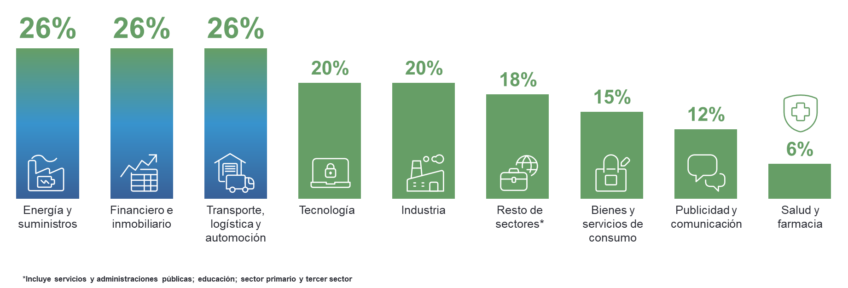
Intención de contratación por sectores

Salud está entre los sectores con mejores previsiones a nivel global
En el escenario global, Salud se sitúa entre los sectores más optimistas con respecto a las contrataciones, con una previsión neta del 31%, cuatro puntos más que en el trimestre anterior. Sólo está precedido de IT (39%) y Financiero e Inmobiliario (33) e igualado con Bienes y servicios de consumo y Energía (ambos también con un 31%).

Sobre el Estudio de Proyección de Empleo de ManpowerGroup:
Este estudio se basa en entrevistas realizadas a 38.833 empresas de todo el mundo -1.020 de ellas en España-, tanto del sector público como del privado, de 41 países y territorios, y su objetivo es medir las tendencias de empleo previstas para cada trimestre. Esta muestra permite realizar un análisis por sectores y regiones -ya que están estandarizados en todos los mercados- y así ofrecer una información más detallada.
El estudio obtiene su información a partir de una única pregunta: “¿Cómo prevé usted que cambiará el empleo total en su empresa en el próximo trimestre, hasta finales de diciembre de 2023, en comparación con el trimestre actual?”. Como resultado de comparar las compañías que tienen previsto ampliar sus equipos y las que anticipan una reducción se obtiene un índice cuyo resultado puede ir desde -100% a 100%.
El estudio se lleva a cabo desde hace más de 60 años con la misma pregunta y perfil de encuestados. Desde el primer trimestre de 2022, las respuestas se recopilan a través de un sistema online de doble confirmación en el que se incentiva a los participantes a completar la encuesta.

Más información en: https://www.manpowergroup.es/estudios/proyeccion-empleo-cuarto-trimestre-2023.

ManpowerGroup es la compañía líder mundial en soluciones de talento y tecnología. Ayuda a las organizaciones a adaptarse a un mercado del empleo en constante cambio, seleccionando, evaluando, desarrollando y gestionando el talento que necesitan para lograr sus objetivos de negocio. Apoyándose en las últimas herramientas tecnológicas, crea estrategias innovadoras para cientos de miles de empresas cada año, permitiéndoles contar con los profesionales cualificados que necesitan, al mismo tiempo que ofrece un empleo digno y sostenible a millones de personas. A través de sus distintas marcas (Manpower, Experis y Talent Solutions), aporta valor a candidatos y clientes en más de 75 países, como lleva haciendo durante más de 70 años. Además, sus políticas de diversidad, inclusión e igualdad y sus buenas prácticas de negocio son reconocidas por multitud de organizaciones.
Más información en www.manpowergroup.es.

Para más información:
ManpowerGroup  Dpto. Comunicación  Juan Gómez Rodríguez  Tel. 687 51 96 90  juan.gomez@manpowergroup.es |  | Agencia de comunicación Indie PR  Isabel Gata  Tel.: 630 701 069  isabel@indiepr.es  Cristina Villanueva  Tel.: 687 14 73 60  cristina@indiepr.es

